**教材出處：『翻轉教育』網路資源**

**世界地球日必玩！SDGs解謎遊戲設計「地球守衛隊」**

世界地球日除了宣導環保，也是推動SDGs教育的最佳時機！小益老師設計SDGs的解謎遊戲-【地球防衛隊-SDGs解謎冒險】，包含10道趣味解謎題型，結合數學邏輯與環保觀念，帶孩子進行一場結合永續目標與解謎任務的教學冒險！

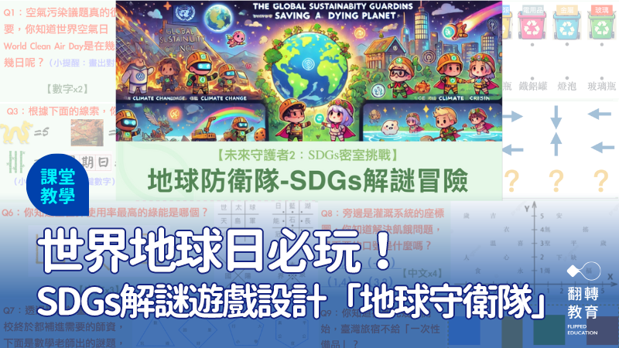

從世界地球日啟動SDGs解謎學習任務，讓孩子邊玩邊認識議題。圖：小益老師提供

* 文 [洪進益（小益老師）](https://flipedu.parenting.com.tw/author/726)

 2025-03-26 09:56

**本文重點摘要**

* [【地球防衛隊-SDGs解謎冒險】](https://flipedu.parenting.com.tw/article/009947?utm_campaign=cp-l4-mediaM-009947-250417&utm_source=Flipedu.Line&utm_medium=social#article_guide-1)
* [場景1：污染都市（SDG 11 永續城鎮與社區）](https://flipedu.parenting.com.tw/article/009947?utm_campaign=cp-l4-mediaM-009947-250417&utm_source=Flipedu.Line&utm_medium=social#article_guide-2)
* [場景2：廢棄物危機（SDG 12 永續的消費與生產模式）](https://flipedu.parenting.com.tw/article/009947?utm_campaign=cp-l4-mediaM-009947-250417&utm_source=Flipedu.Line&utm_medium=social#article_guide-3)
* [場景3：缺水村莊（SDG 6 清潔飲水與衛生設施）](https://flipedu.parenting.com.tw/article/009947?utm_campaign=cp-l4-mediaM-009947-250417&utm_source=Flipedu.Line&utm_medium=social#article_guide-4)
* [場景4：瀕危蜜蜂的家園（SDG 15 陸域生態）](https://flipedu.parenting.com.tw/article/009947?utm_campaign=cp-l4-mediaM-009947-250417&utm_source=Flipedu.Line&utm_medium=social#article_guide-5)
* [場景5：塑膠海洋（SDG 14 保育海洋與海洋資源）](https://flipedu.parenting.com.tw/article/009947?utm_campaign=cp-l4-mediaM-009947-250417&utm_source=Flipedu.Line&utm_medium=social#article_guide-6)
* [場景6：能源轉型挑戰（SDG 7 負擔得起的清淨能源）](https://flipedu.parenting.com.tw/article/009947?utm_campaign=cp-l4-mediaM-009947-250417&utm_source=Flipedu.Line&utm_medium=social#article_guide-7)
* [場景7：教育不平等（SDG 4 優質教育）](https://flipedu.parenting.com.tw/article/009947?utm_campaign=cp-l4-mediaM-009947-250417&utm_source=Flipedu.Line&utm_medium=social#article_guide-8)
* [場景8：飢餓村落（SDG 2 終止飢餓）](https://flipedu.parenting.com.tw/article/009947?utm_campaign=cp-l4-mediaM-009947-250417&utm_source=Flipedu.Line&utm_medium=social#article_guide-9)
* [場景9：塑膠禁令推廣（SDG 13 氣候行動）](https://flipedu.parenting.com.tw/article/009947?utm_campaign=cp-l4-mediaM-009947-250417&utm_source=Flipedu.Line&utm_medium=social#article_guide-10)
* [場景10：生物多樣性保護（SDG 15 陸域生態）](https://flipedu.parenting.com.tw/article/009947?utm_campaign=cp-l4-mediaM-009947-250417&utm_source=Flipedu.Line&utm_medium=social#article_guide-11)
* [結語](https://flipedu.parenting.com.tw/article/009947?utm_campaign=cp-l4-mediaM-009947-250417&utm_source=Flipedu.Line&utm_medium=social#article_guide-12)
* [遊戲解答](https://flipedu.parenting.com.tw/article/009947?utm_campaign=cp-l4-mediaM-009947-250417&utm_source=Flipedu.Line&utm_medium=social#article_guide-13)

世界地球日（Earth Day）源於1970年美國，最初是為喚起人們對環境污染及生態破壞的關注，如今已成為全球超過190個國家共同響應的重要日子，每年4月22日舉辦各式環保行動與教育活動。世界地球日提醒我們珍惜地球資源、減少污染、維護生態平衡，鼓勵大眾從日常生活實踐環保行為。

與聯合國永續發展目標（SDGs）密切相關，下面整理SDGs 17項目標與世界地球日的相關關聯：

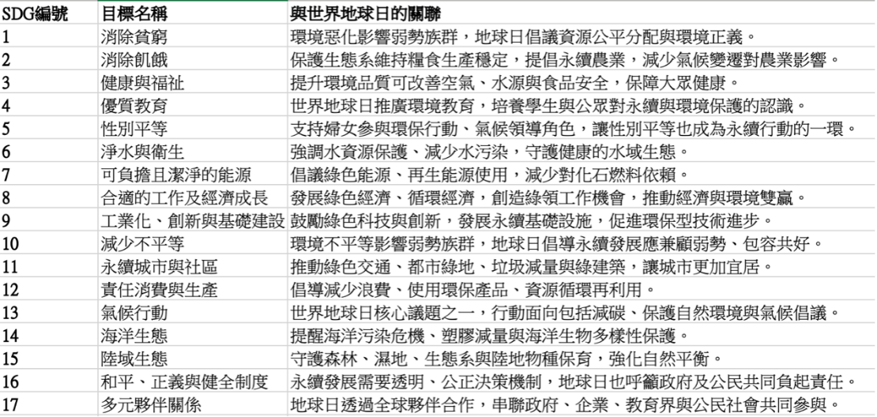

因為我們可以發現到聯合國永續發展目標（SDGs）真正和世界地球日息息相關，配合即將到來的422世界地球日，我設計了一個**SDGs的解謎遊戲-【地球防衛隊-SDGs解謎冒險】**，以下是我的遊戲設計：

**【地球防衛隊-SDGs解謎冒險】**

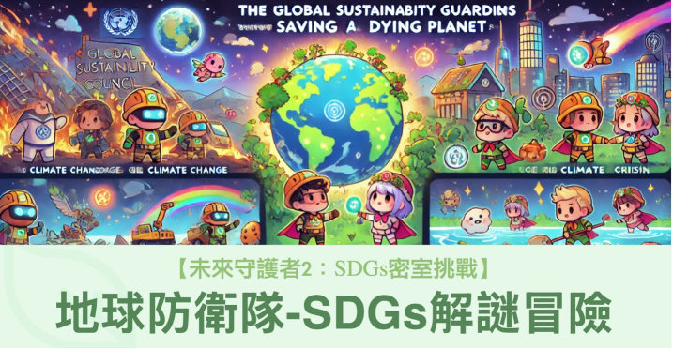

**教學目標**

將玩家引入充滿挑戰的情境，十個特殊場景，通過解謎學習SDGs，並激發玩家的可持續發展行動力。

**故事背景**

在遙遠的未來，人類科技與文明達到巔峰，卻因忽視自然規律和資源分配而陷入危機。隨著氣候變遷惡化、資源枯竭、貧富差距擴大以及生態系統崩潰，地球變得無法維持生命。為了拯救地球，聯合國的「全球永續委員會」秘密啟動了一項計畫：選拔一批擁有智慧、勇氣與團隊合作精神的人類，成為地球守衛者。你是被選中的一員，擁有肩負地球未來的使命。在旅途中，你將穿越十個受災嚴重的區域，每個區域都對應聯合國永續發展目標（SDGs）的挑戰。為了解開這些地區的困境，你需要破解線索、解決問題，並與當地居民和自然環境建立和諧。

**故事核心**

遊戲開始於地球守衛者的秘密基地——一座漂浮於空中的環保城市「新曙光」。這裡保存著人類過去的科技結晶和智慧遺產，並且每位守衛者都能從中獲得行動指導與工具支援。當守衛者們穿越受災區域時，他們將面對多種挑戰，例如阻止森林砍伐、修復受污染的水源、解決城市擁堵問題等。隨著任務的推進，你將逐漸發現這些問題之間的關聯，並意識到整體解決方案的重要性。你必須集合守衛者的力量，依靠SDGs的核心理念，讓地球再次恢復平衡與和平。

**場景1：污染都市（SDG 11 永續城鎮與社區）**

背景：都市被霧霾籠罩，居民健康和生活品質下降。  
城市綠化設計：找出適合新增綠地的地點，並規劃樹木配置，提高空氣質量。



**場景2：廢棄物危機（SDG 12 永續的消費與生產模式）**

背景：垃圾堆滿了城市，人民回收意願不高，廢棄物回收率低。  
資源回收系統設計：建立有效的垃圾回收路線，包括回收車的位置路線規劃。

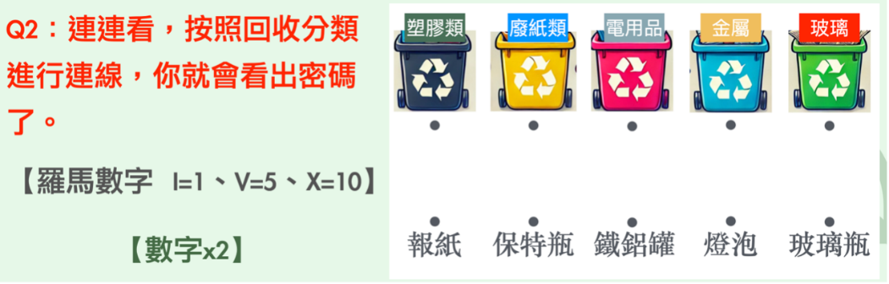

**場景3：缺水村莊（SDG 6 清潔飲水與衛生設施）**

背景：村莊缺乏乾淨水源，居民患上水傳播疾病。  
衛生教育活動：設計一個居民教育活動，教導洗手的正確方法。

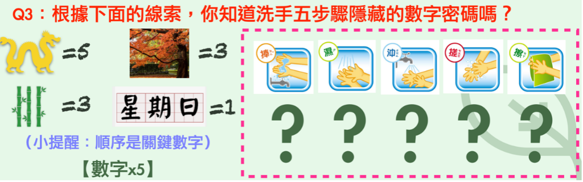

**場景4：瀕危蜜蜂的家園（SDG 15 陸域生態）**

背景故事： 蜜蜂數量急劇減少，影響農業授粉。  
蜜蜂監控系統：設計一套監控系統，實時追蹤蜜蜂數量和行為。

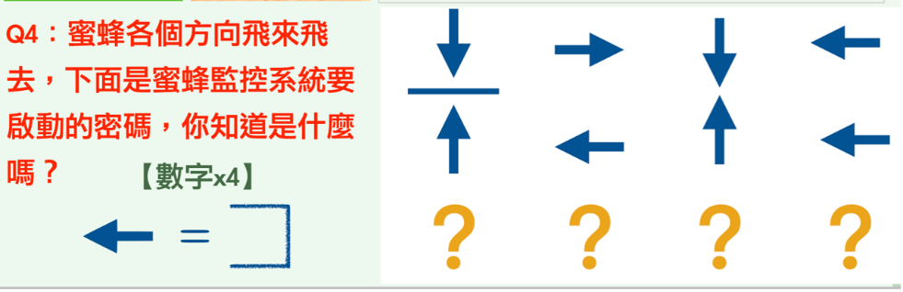

**場景5：塑膠海洋（SDG 14 保育海洋與海洋資源）**

背景故事： 塑膠垃圾威脅海洋生態，魚類數量減少。  
漁業保護計劃：制定減少過度捕撈的漁業政策，並提高魚類存活率。

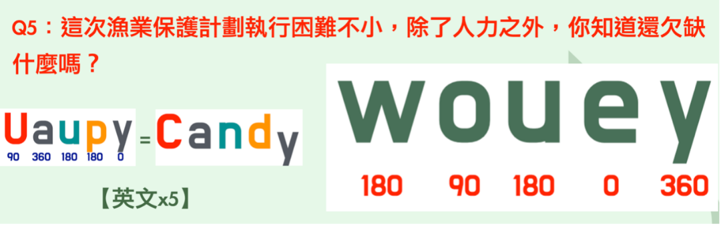

**場景6：能源轉型挑戰（SDG 7 負擔得起的清淨能源）**

背景故事： 火力發電污染嚴重，城市急需可再生能源方案。  
能源儲存系統設計：設計一個能儲存太陽能和風能的系統，以保證能源穩定。

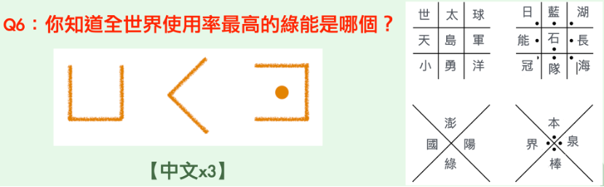

**場景7：教育不平等（SDG 4 優質教育）**

背景故事： 偏遠地區的孩子缺乏師資與學習資源。  
師資計畫：根據偏鄉學校需求，分配教師資源，確保學生有公平的教育機會。

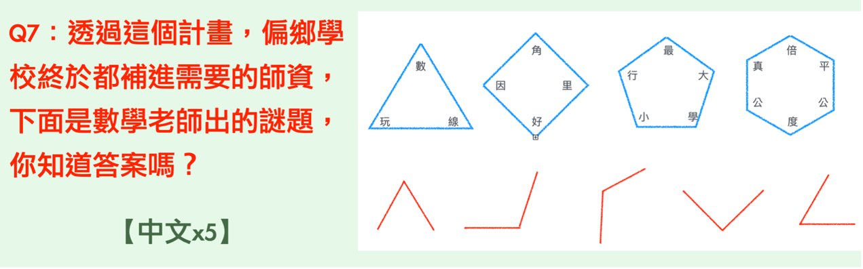

**場景8：飢餓村落（SDG 2 終止飢餓）**

背景故事： 村莊遭受乾旱，糧食短缺，居民營養不良。  
灌溉系統：設計滴灌或其他節水灌溉技術，確保農田獲得足夠水源。

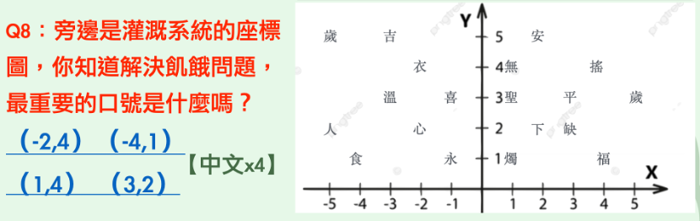

**場景9：塑膠禁令推廣（SDG 13 氣候行動）**

背景故事： 社區努力推廣塑膠禁令，但居民普遍反對。  
禁令執行計畫：設計一個分階段塑膠禁令的計畫，減少對居民生活的影響。

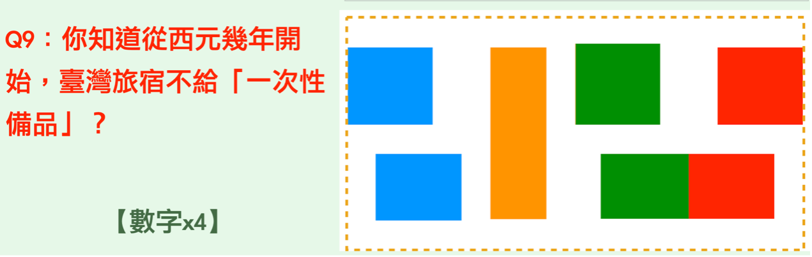

**場景10：生物多樣性保護（SDG 15 陸域生態）**

背景故事： 森林砍伐嚴重，威脅野生動物棲息地。  
植樹復育計畫：規劃一個植樹行動，包括選擇適合當地的樹種和植樹地點。

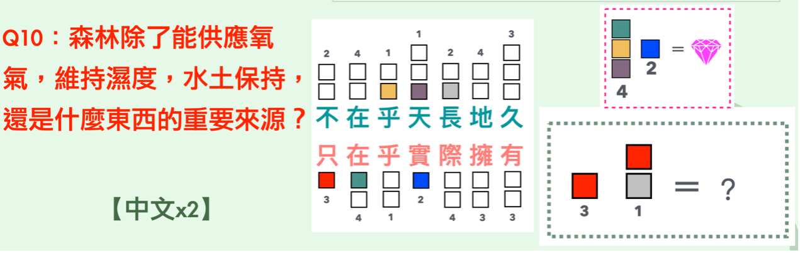

恭喜你！地球防衛隊！  
在你的智慧、勇氣與團隊合作下，  
地球恢復了生機。  
森林再次蔥綠茂盛，海洋重現碧波萬頃，  
社會的公平與正義也漸漸扎根於人心。

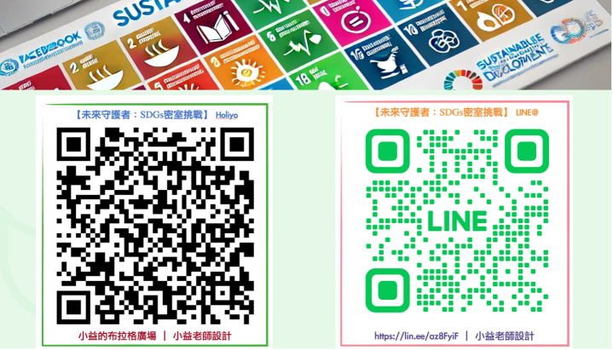

生生有平板玩SDGs解謎遊戲

**結語**

設計「地球防衛隊」這個SDGs解謎遊戲，對我來說，是一段充滿挑戰與收穫的過程。起初，我只是希望透過遊戲，讓學生在輕鬆中學習，但在設計的過程中，我發現如何將「知識」轉化成「任務」與「挑戰」，並讓學生在互動中感受到議題的重要性，才是真正的關鍵。我特別希望孩子們不只是答題，而是能從中體會到：保護地球，需要每個人從小地方開始努力。每當看到學生們專注討論、互相合作，甚至從中提出自己的環保想法，我感受到教育的力量與感動。這個遊戲，不只是知識傳遞，更是一種價值引導與態度培養。我深信，遊戲是一種橋樑，能把永續的理念放進孩子心中，讓他們長大後成為真正為地球付出行動的人，我想這才是教育真正的目的！

**遊戲解答**

Q 1：9月7日  
Q 2：21  
Q 3：41325  
Q4：8503  
Q 5：money  
Q 6：太陽能  
Q 7：數學真好玩  
Q 8：衣食無缺  
Q 9：2025  
Q 10：紙張